**贵州省2025年初中学业水平考试（中考）试题卷**

**理科综合**

**同学你好！答题前请认真阅读以下内容：**

**1. 本卷为物理、化学合卷，全卷共8页。满分150分，其中物理90分，化学60分。考试时长150分钟。考试形式为闭卷。**

**2. 请在答题卡相应位置作答，在试题卷上答题不计分。**

**3. 不能使用计算器。**

**物理部分**

**一、选择题（本题共7个小题，每小题3分，共21分。第1~6题的四个选项中，只有一项符合题目要求。第7题的四个选项中，至少有两项符合题目要求，全选对得3分，选对但不全得1分，选错或不选得0分）**

1. 你的质量（俗称体重）与下列各质量值最接近的是（　　）

A. 50t B. 50kg C. 50g D. 50mg

2. 将等量白糖分别放入同样多的热水和冷水中，在不搅拌的情况下，热水变甜得更快。这里影响水变甜快慢的主要因素是（　　）

A. 体积 B. 质量 C. 温度 D. 密度

3. 侗族大歌有其独有的“众低独高”演唱特色，即多人演唱低声部，一至三人轮换领唱高声部，这里的“低”“高”主要是指声音的（　　）

A. 声速 B. 音色 C. 响度 D. 音调

4. 《天工开物》里有凿井取盐的记载，大意是凿出盐井并舀出含盐卤水入锅熬煮，去除水分后便可得到盐。去水取盐的过程中，水发生的物态变化是（　　）

A. 液化 B. 熔化 C. 汽化 D. 凝华

5. 为保护餐桌桌面，在将盛有高温菜、汤的餐具放上餐桌前，往往先在桌面上放置隔热垫，这主要是从下列哪个方面防止桌面遭受损坏（　　）

A. 静电 B. 热传递 C. 压力 D. 噪声

6. 如图所示，为判断一根铁棒是否有磁性，用铁棒靠近置于水平桌面上的小磁针进行检验，当出现以下哪一现象，便能证明铁棒有磁性（　　）

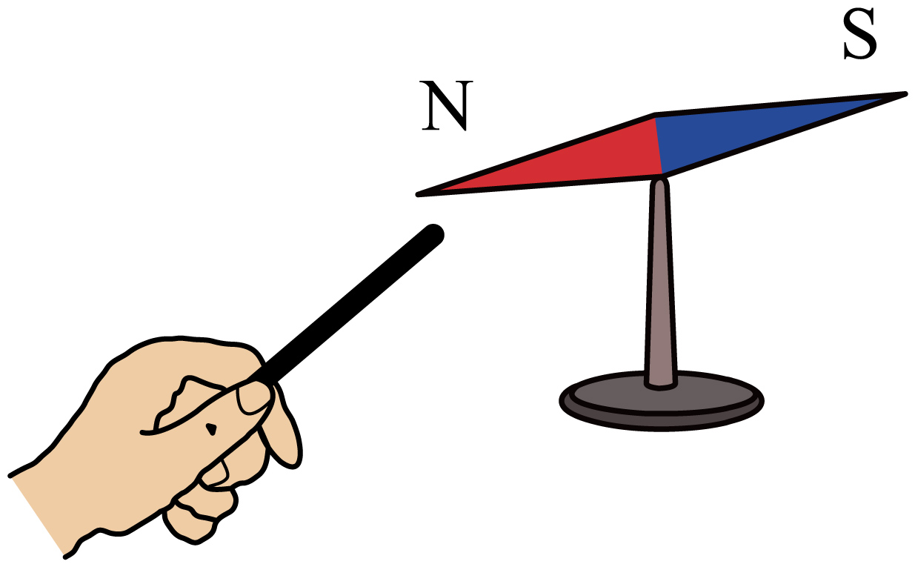

A. 将铁棒一端靠近小磁针N极，N极被排斥

B. 将铁棒一端靠近小磁针N极，N极被吸引

C. 将铁棒两端分别靠近小磁针N极，N极均被吸引

D. 将铁棒同一端分别靠近小磁针N、S极，两极均被吸引

7. 设一雨滴从高空由静止竖直下落，从开始下落计时，一段时间内雨滴所受合力随时间变化的关系如图所示。整个过程仅考虑雨滴受重力和空气阻力作用，忽略雨滴质量变化，下列判断正确的是（　　）

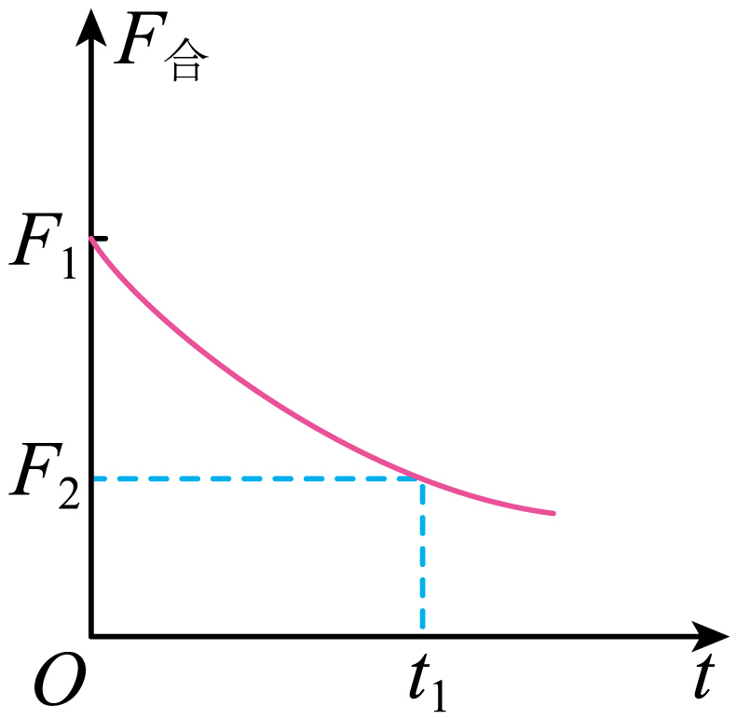

A. 0~*t*1时间内，雨滴所受空气阻力逐渐增大

B. *t*1时刻雨滴所受空气阻力大小为*F*2

C. 0~*t*1时间内，雨滴的动能保持不变

D. 0~*t*1时间内，雨滴的机械能逐渐减小

**二、填空题（本题共4个小题，每空2分，共10分）**

8. 公交车将要启动时，车内响起“车辆起步，请站稳扶好”的语音提示，这是为了防止车辆起步时，乘客因具有___________而倾倒造成伤害。

9. 由轻量化材料制成的飞机部件，在体积相同时质量更小，是由于这类材料密度较___________（选填“大”或“小”）的缘故。

10. 原子核由质子和中子构成，质子和中子由夸克构成。由此可判断原子核、质子、中子、夸克这些微观粒子中，空间尺度最小的是______。

11. 如图甲所示电路中，电压表V1测量___________两端的电压。电源两端电压保持不变，闭合开关S，将滑动变阻器滑片P由最右端移至最左端，此过程中，其中一个电压表示数与电流表示数的关系如图乙所示。当滑动变阻器接入电路的阻值为其最大阻值的一半时，它消耗的电功率为___________W。

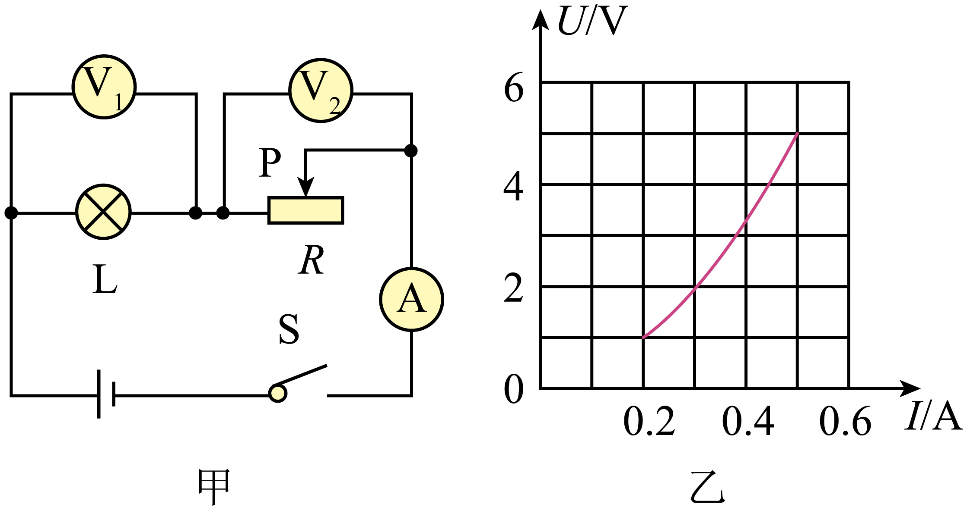

**三、作图题（本题共3个小题，每小题2分，共6分）**

12. 如图所示，茶杯静置于水平桌面上，请在答题卡上画出桌面对茶杯支持力*F*的示意图。

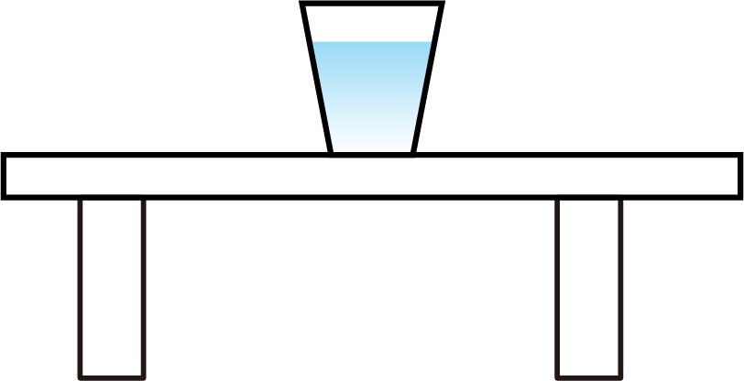

13. 如图所示，一束阳光经窗玻璃反射进入眼睛，请画出图中反射光线对应的入射光线。

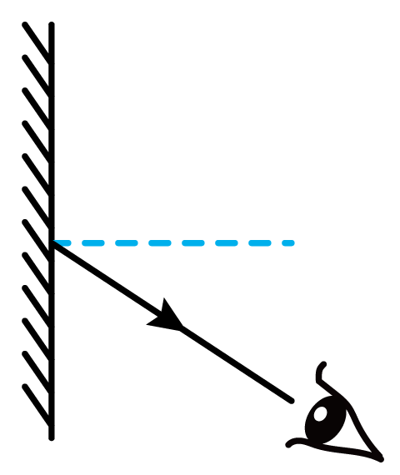

14. 小明设计了一款可调温电热垫，其调温开关结构及工作原理如图甲所示，绝缘滑动键上固定有长、短两块铜片，两铜片分别与电源两极相连；拨动滑动键，改变两铜片与*a、b、c*三个触点的接触方式来切换挡位。图乙是电热垫内部未完成的电路图， 若电源两端电压*U*=4.8V，两电阻丝阻值分别为、 。 不添加器材， 请在虚线框内完成电路图，使其满足以下要求：

挡位一：长铜片与*a*接触，短铜片与*b*接触，此时*R*2两端的电压为1.2V；

挡位二：长铜片同时与*a、b*接触，短铜片与*c*接触，此时通过*R*2的电流为1.2A。

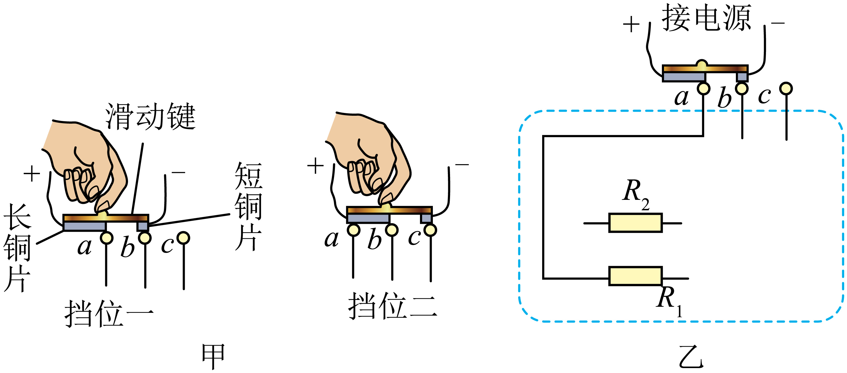

**四、简答题（本题共3个小题，每小题3分，共9分）**

15. 有一种光电转化玻璃，既能作普通玻璃使用，又能将吸收太阳能转化为电能。若将其用于生产生活中，请提出两条应用设想。

16. 如图所示，有一种灭火喷水枪，枪管呈S状，灭火时只要将喷水枪置于着火房屋窗口处并使枪口向外，当水枪向窗外喷出高速水流，就能将屋内烟、气“带走”，使房屋内的火因缺少燃烧条件而熄灭。请用相关物理知识解释烟、气被“带走”的原因。

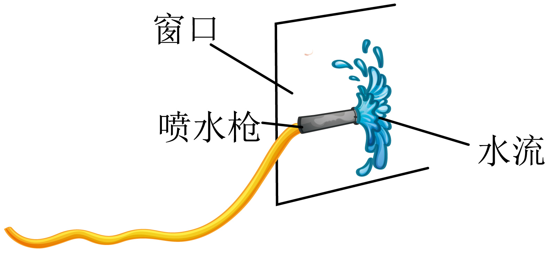

17. 如图所示，一木块在水平桌面上沿直线从*A*点滑行至*B*点刚好停止，已知木块在*A*点时的动能为60J。小明设想：若不计空气阻力，我提供60J的能量全部用来推动木块做功，就可以用下列两种方式将木块沿原路推回*A*点。

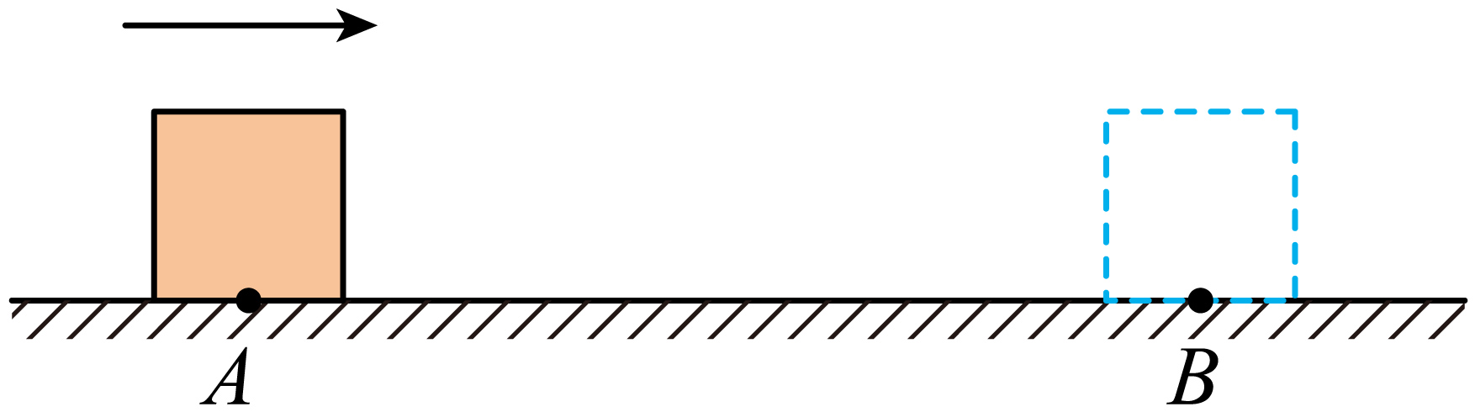

方式一：用水平推力从*B*点推动木块，使其达到某一速度后，保持这一速度推动至*A*点；

方式二：用水平推力从*B*点推动木块，使其运动一段距离后，撤去推力，木块能滑行至*A*点。

请分别判断小明设想的这两种方式是否可行？说明理由。

**五、实验与科学探究题（本题共3个小题，第18题8分，第19、20题各10分，共28分）**

18. 在“测量小灯泡正常发光时的电阻”的实验中，实验小组连接了如图甲所示的电路，小灯泡标有“2.5V”字样；

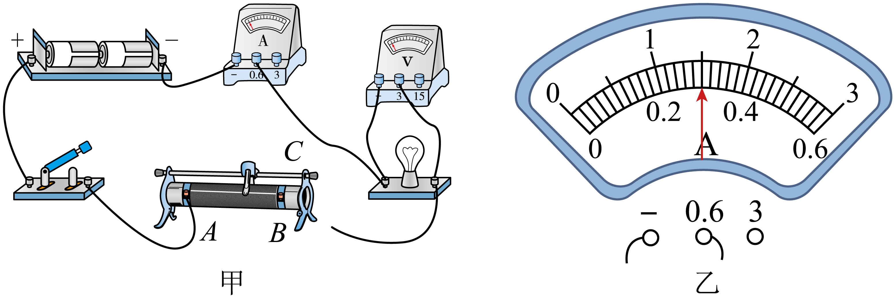

（1）连接电路时，开关应处于___________状态；

（2）如图甲所示，还有一根导线未连接滑动变阻器，为使滑动变阻器能起到调节作用，这根导线应连接在滑动变阻器的___________（选填“B”或“C”）接线柱上；

（3）移动滑动变阻器滑片，当电压表示数为___________V时，小灯泡正常发光，此时电流表示数如图乙所示，为___________A，由此便可计算出小灯泡此时的电阻。

19. 如图所示，是实验小组在“探究光的折射特点”的实验中拍下的一张照片。照片显示的是激光笔发出的光经空气和矩形玻璃砖传播时所呈现的光路。现根据这张照片，来探究下列问题：

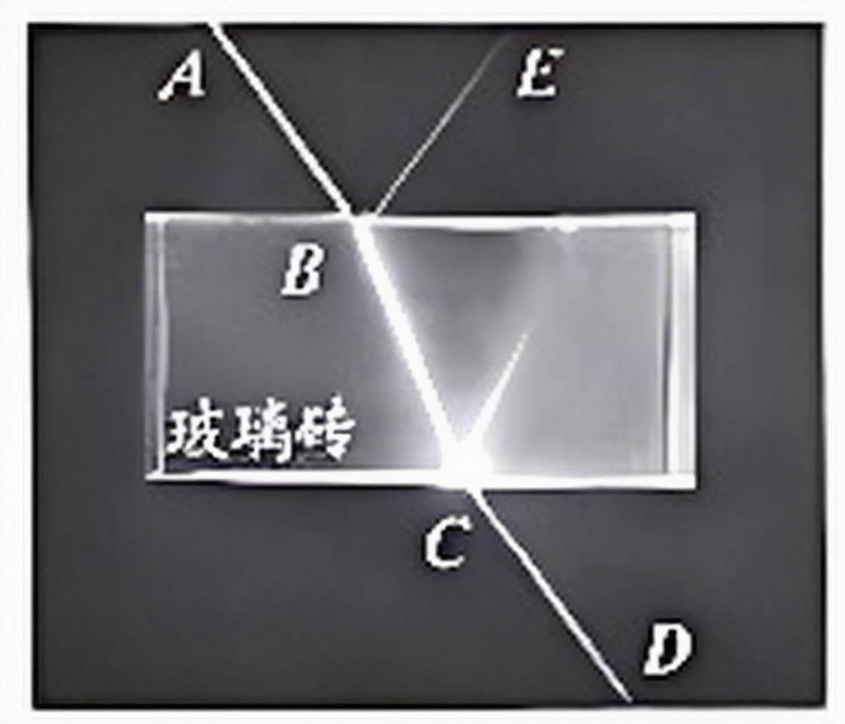

（1）如果*AB*为入射光，*BE*就是______光，*BC*就是______光；

（2）如果以*ABC*段光路来探究折射特点，还需要作辅助线，请在答题卡对应图中画出辅助线；

（3）照片中未标注光的传播方向，请根据照片中的光路判断光是从*A*端入射，还是*D*端入射？______；理由是：______。

20. 一些容易倾倒的广告牌成为城市的安全隐患，如图甲所示。这一问题引发了小明、小羽的思考：这类广告牌之所以容易倾倒，是否与它们的结构特点有关？通过观察，他们绘制了这类广告牌的结构图（如图乙所示），并猜想：在广告牌展板相同、底座长度相同的情况下，底座宽度越窄的越容易倾倒。

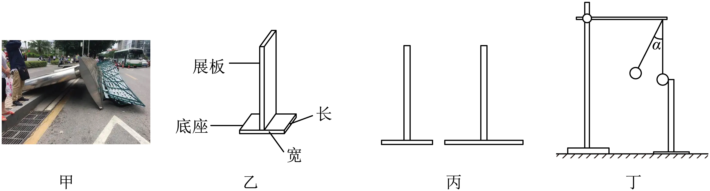

为验证猜想，他们制定了如下探究方案：制作两个展板相同、底座长度相同但宽度不同的模型，底座质量不计，如图丙所示。用悬挂于铁架台上的铁球撞击展板，模拟外界对展板的作用，记录观察到的现象并进行分析。

接下来请参与他们的探究并回答以下问题：

（1）如图丁所示，他们让铁球静止时与展板接触但不挤压。拉起铁球，松手后铁球由静止向下摆动，铁球的重力势能转化为___________能，使铁球具有撞击展板的能量。

（2）小明先后两次释放铁球，分别撞击两块展板最上端。为使两次的撞击作用相同，摆线被拉开的角度*α*应该___________。撞击后发现：两块展板都未倾倒。由此，小明得出“广告牌是否容易倾倒与底座宽度无关”的结论。你认为他能否根据实验现象得到这一结论？ ___________。（无需说明理由）

（3）小羽对小明的结论提出了质疑。她选用了一个质量更大的铁球，重复上述操作后发现：两块展板都被撞倒。这似乎证明了小明的结论是正确的。你认为当撞击作用相同时，需观察到什么现象，才可对比出哪块展板更容易倾倒？___________。

（4）在不改变实验装置的前提下，如何验证“在广告牌展板相同、底座长度相同的情况下，底座宽度越窄的越容易倾倒”，请写出你的操作方法。

**六、综合应用题（本题共2个小题，每小题8分，共16分。解答时需写出必要的计算公式及过程或文字说明，只写计算结果不得分）**

21. 如图所示电路，电源两端电压恒为3V，定值电阻*R*1阻值为10Ω。闭合开关S，电流表示数为0.2A。

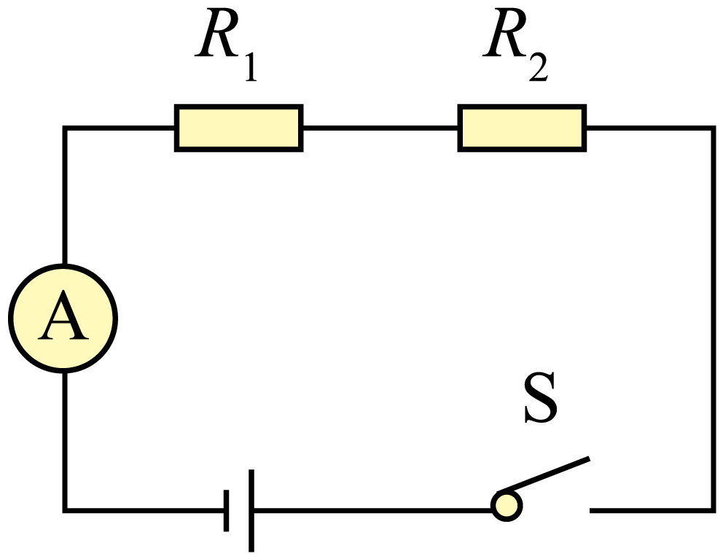

（1）通过电阻*R*1的电流为______A；

（2）求*R*1两端电压*U*1；

（3）求电路消耗的总功率*P*。

22. 某次学校物理社团活动主题是“制作浮力秤”。经思考，小明决定用薄壁硬质饮料瓶、水槽、水、细线及几个质量不同的重物进行制作。他设想，让饮料瓶漂浮于水面，在瓶身上标记出相应的质量刻度线，把待测物体放入瓶中，待水面静止时，根据水面所在刻度线的位置，便可读出待测物体质量。小明进行如下制作：

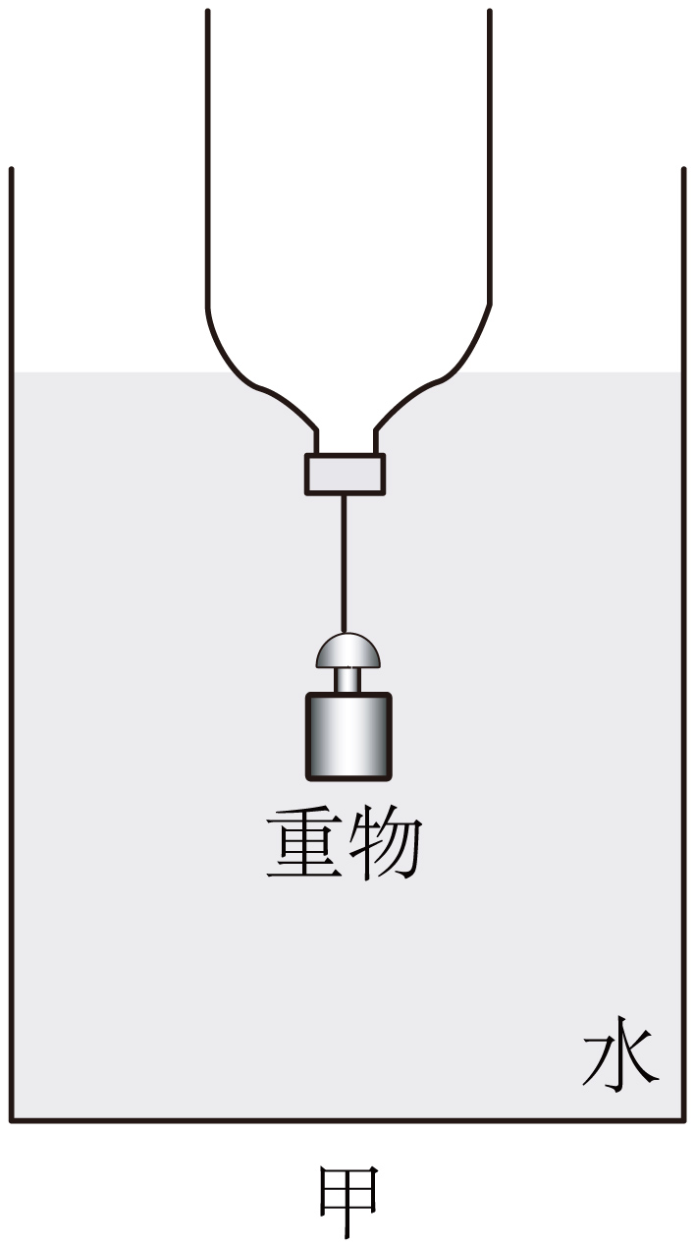

【任务一】制作秤体

小明切掉饮料瓶底部，用细线将瓶盖与其中一个重物连接，旋紧瓶盖，将瓶体开口向上倒置于水槽中，待其静止后，若瓶体呈竖直状态，且与重物整体漂浮，则秤体制作完成，如图甲所示。此时瓶体便可作为秤盘盛放待测物体。

（1）此时秤体所受浮力大小___________其重力大小。

【任务二】标注刻度

小明认为当秤体漂浮，且水面位于瓶体的圆柱状部分时才便于标记刻度。他发现图甲中秤体在水中的位置尚未满足标记刻度的条件。

（2）为满足条件，小明用准备的器材进行调整，请你给他提出调整建议___________。

调整完成后，小明先将饮料瓶身与水面齐平处标记为0cm，此处即为质量标度的零刻度线；将饮料瓶取出，再将刻度尺对应的长度刻度值标记在瓶身上；测量出饮料瓶圆柱状部分的横截面积为50cm2，再放入水中，如图乙所示。

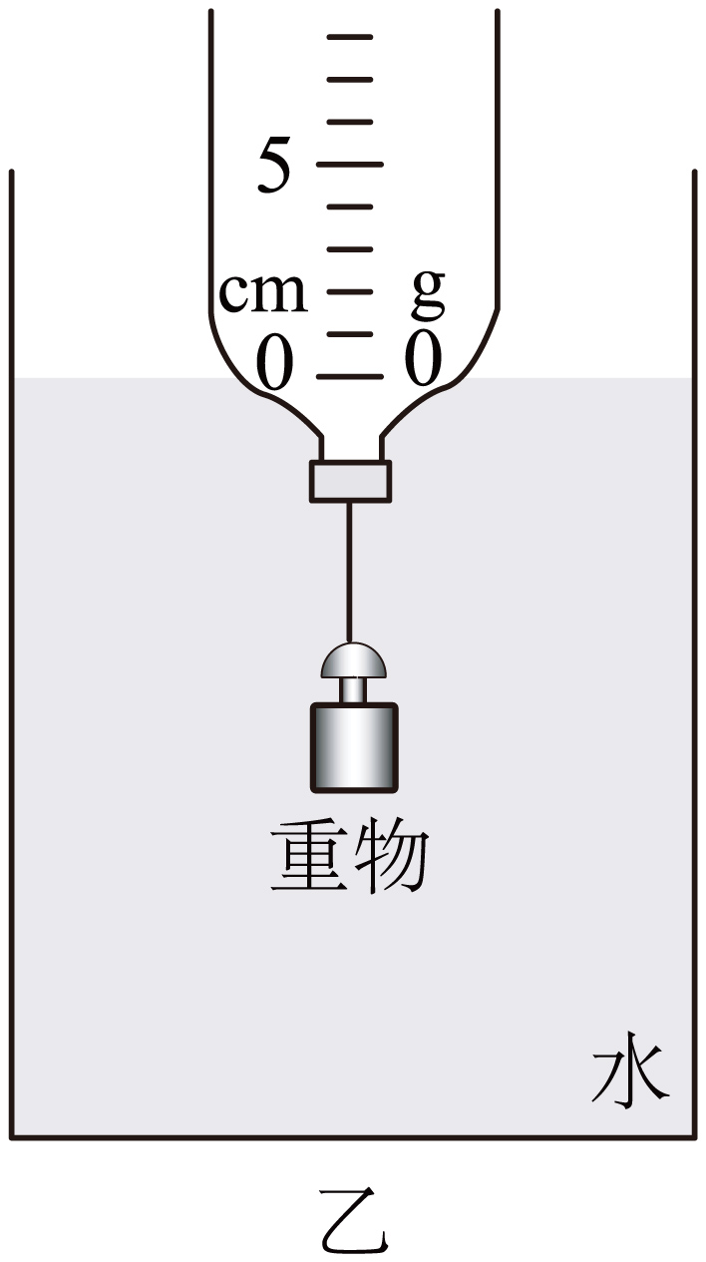

（3）接下来，只需将瓶身上所标注的长度刻度值转换为相应的质量标度，便可完成浮力秤的制作。请你计算瓶身上刻度1cm处所对应的质量标度为多少克？（）

小明按照此方法计算并标注了浮力秤各刻度值对应的质量标度。

任务三】拓展分析

小羽参照小明方法，用一个横截面为圆形，切口处圆的面积也为50cm2，但上下粗细不同的饮料瓶来制作浮力秤。她正确标记了零刻度线的位置，用刻度尺紧贴瓶身，在瓶身上标注了均匀的刻度，如图丙所示；接着她依照小明浮力秤的刻度值，在相同的刻度处标注了相同的质量标度（图中未画出）。

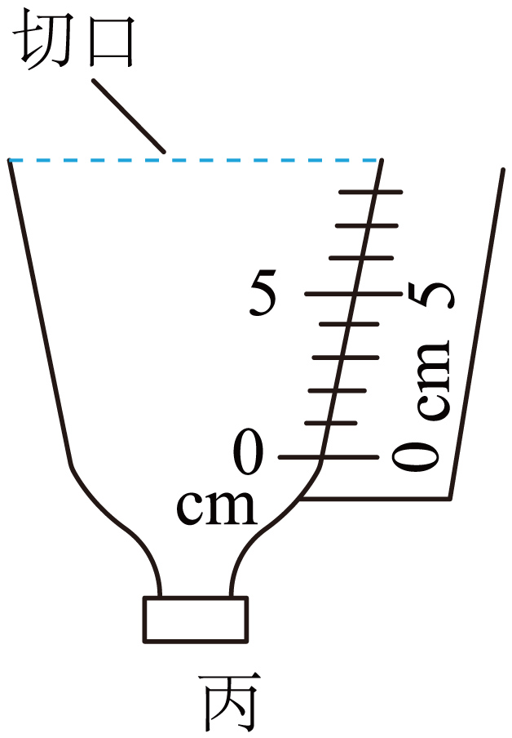

（4）请判断小羽制作的浮力秤所称出的物体质量比真实值偏大还是偏小？说明理由。

**贵州省2025年初中学业水平考试（中考）试题卷**

**理科综合**

**同学你好！答题前请认真阅读以下内容：**

**1. 本卷为物理、化学合卷，全卷共8页。满分150分，其中物理90分，化学60分。考试时长150分钟。考试形式为闭卷。**

**2. 请在答题卡相应位置作答，在试题卷上答题不计分。**

**3. 不能使用计算器。**

**物理部分**

**一、选择题（本题共7个小题，每小题3分，共21分。第1~6题的四个选项中，只有一项符合题目要求。第7题的四个选项中，至少有两项符合题目要求，全选对得3分，选对但不全得1分，选错或不选得0分）**

【1题答案】

【答案】B

【2题答案】

【答案】C

【3题答案】

【答案】D

【4题答案】

【答案】C

【5题答案】

【答案】B

【6题答案】

【答案】A

【7题答案】

【答案】AD

**二、填空题（本题共4个小题，每空2分，共10分）**

【8题答案】

【答案】惯性

【9题答案】

【答案】小

【10题答案】

【答案】夸克

【11题答案】

【答案】 ①. 灯泡 ②. 0.9

**三、作图题（本题共3个小题，每小题2分，共6分）**

【12题答案】

【答案】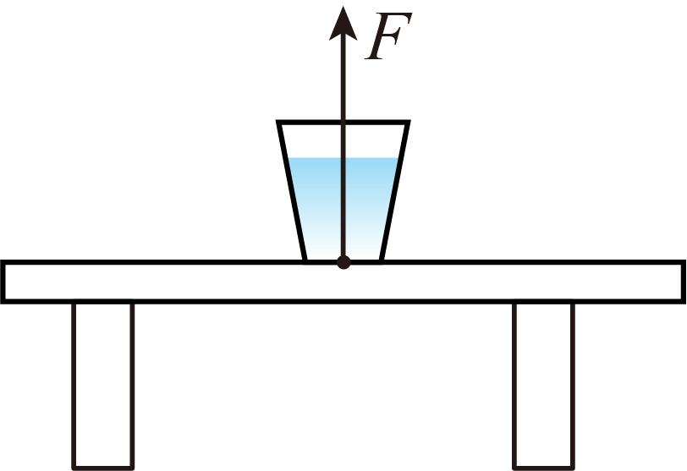

【13题答案】

【答案】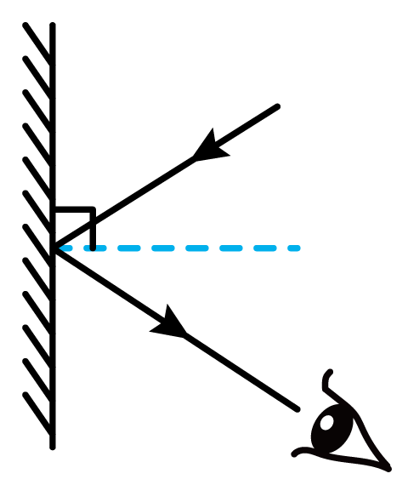

【14题答案】

【答案】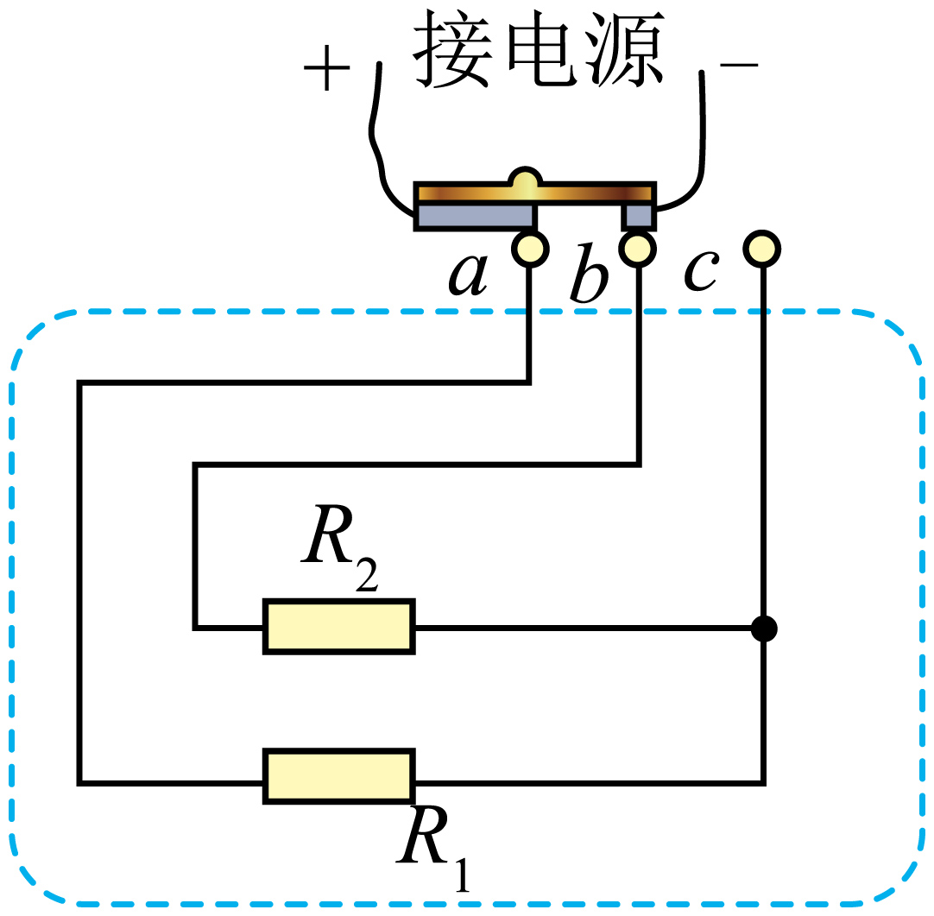

**四、简答题（本题共3个小题，每小题3分，共9分）**

【15题答案】

【答案】见解析

【16题答案】

【答案】见解析

【17题答案】

【答案】见解析

**五、实验与科学探究题（本题共3个小题，第18题8分，第19、20题各10分，共28分）**

【18题答案】

【答案】（1）断开 （2）C

（3） ①. 2.5 ②. 0.3

【19题答案】

【答案】（1） ①. 反射 ②. 折射

（2）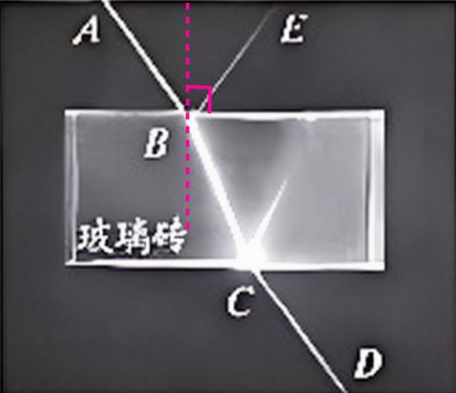 （3） ①. 从*A*端入射 ②. 见解析

【20题答案】

【答案】（1）动能 （2） ①. 相同 ②. 不能

（3）见详解 （4）见详解

**六、综合应用题（本题共2个小题，每小题8分，共16分。解答时需写出必要的计算公式及过程或文字说明，只写计算结果不得分）**

【21题答案】

【答案】（1）0.2 （2）2V

（3）0.6W

【22题答案】

【答案】（1）等于 （2）增加重物质量 （3）50g （4）见解析